**Справка по программе восстановительной медиации «Круги сообщества» 2023-25 гг.**

Пространство современной подростковой жизни наполнено двумя активностями: с одной стороны, учебной активностью школьников, занятием в кружках и секциях, с другой - силовой активностью, направленной на завоевание статуса и авторитета различными, но, прежде всего, силовыми методами. Одной из применяемых в службах примирения восстановительных программ для решения конфликтов с большим числом участников является программа «круг сообщества» («круги поддержки сообщества»).

Круг сообщества – одна из восстановительных программ, которая, в отличие от медиации, проводится тогда, когда в конфликте участвуют более четырех человек или, когда в коллективе/группе есть аутсайдеры/изгои. Само название программы говорит о форме и участниках её проведения.

**Цель «круга сообщества»** - восстановить/нормализовать отношения в школьном коллективе /микрогруппе.

Восстановительная программа «Круг сообщества» направлена на разрешение конфликтов, в которые втянуты от четырех и более человек. Важнейшей особенностью Кругов является привлечение к обсуждению проблемы всех заинтересованных людей, что обеспечивает их активное участие в принятии решения и разделении ответственности за его выполнение. Круг может проводиться с разными целями: для принятия совместного решения, для поддержки и исцеления пострадавшего (когда не требуется решение), по ситуациям правонарушения несовершеннолетних и пр. В круге принимают участие только те, кого так или иначе затронула проблема и кто готов прикладывать усилия для ее решения.

Нашей Школьной службой примирения(в дальнейшем ШСП) было разработано несколько сценариев для среднего звена.

1. Круг «Дружба»
2. Круг «Воины света»
3. Круг «Буллинг»
4. Круг «Подростковые проблемы»
5. Круг «Жестокость»

Все они поэтапно проводились (и продолжают проводиться) в классах, где есть аутсайдеры, где есть проблемы с общением, проблемы со сплоченностью коллектива.

14-15.10.24 в ГБОУ школа- интернат 17 в рамках нежели психологического здоровья прошел круг сообщества по киноуроку " Воины света" и «Дружба». В кругу принял участие 5 А класс и юные медиаторы Родионова Кристина и Адамович Виктория.

<https://vk.com/page-777107_28406709?z=photo-102460816_457243072%2Fwall-102460816_8259>

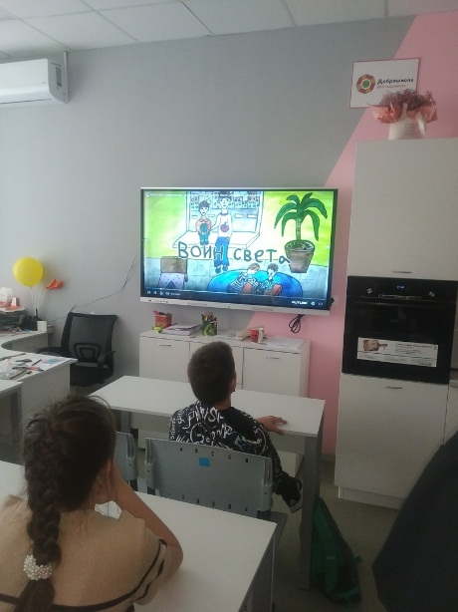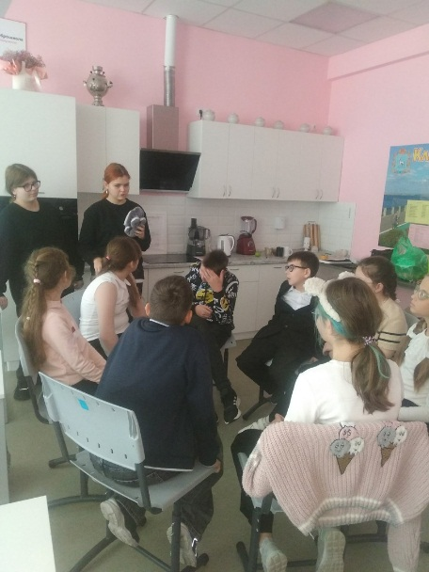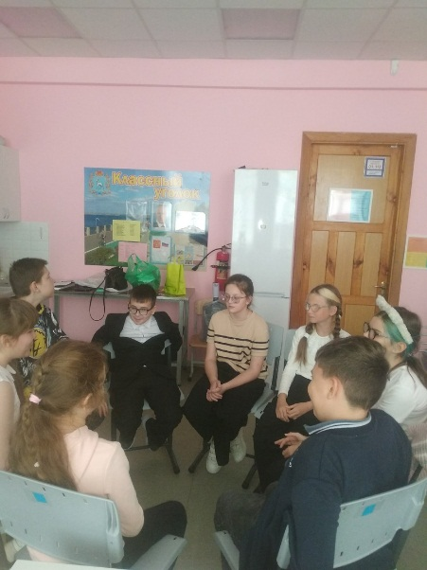

17.10.2024 в ГБОУ школа-интернат № 17 г.о. Самара в рамках недели психологического здоровья прошел круг сообщества на тему "Буллинг". В нем приняли участие 8 А и 8 В классы. Провел круг Абдурасулов Даврон - это его дебют как медиатора. Тема очень злободневная: ребята обсудили как себя вести в ситуации, когда ты узнал о буллинге или сам стал его жертвой.

<https://vk.com/gbou_17?w=wall-102460816_8269>

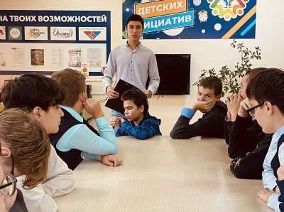 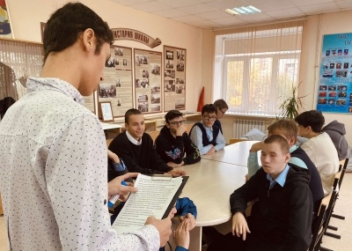

16-20.10.2024 в ГБОУ школа-интернат № 17 г.о. Самара в рамках недели психологического здоровья «Позитивное мышление. Жизнестойкость» состоялся просмотр и обсуждения видео «Забитая правда» среди учащихся 5-ого и 10-ых классов. На Кругу сообщества были подняты важные вопросы буллинга и его последствий. Ребята поделились своим мнением на этот счет, а также рассказали об опыте столкновения с буллингом. Мы выясняли как стоит вести себя в подобных ситуациях. Ребята сделали вывод, что обязательно нужно обращаться за помощью. Например, за помощью можно обратиться к квалифицированным психологам, работающим в службе доверия.

<https://vk.com/gbou_17?w=wall-102460816_8270>

